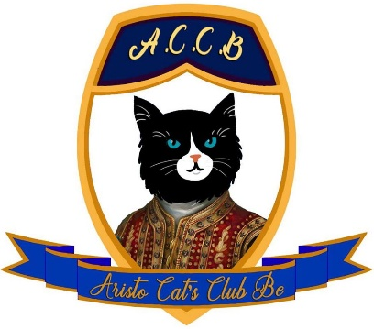 | Aristo Cat’s Club Be asbl  Formulaire dûment rempli à envoyer par mail à :  jeanluc.roffredo@outlook.com  ou par courrier au siège social
Formulaire d’adhésion et demande d’affixe
Je souhaite devenir membre effectif, prenant tous les pedigrees à l’ACCB asbl
Je souhaite devenir membre adhérent (sympathisant) à l’ACCB asbl

Mes coordonnées :
NOM :
Prénom :
Rue : n° Bte
Code postal : Ville/Commune : Pays :
Téléphone fixe et/ou mobile :
Adresse e-mail :
URL site internet (si existant) :
Numéro d’agrément (joindre une copie du document officiel) :
Nom de votre affixe (nom de chatterie) (si existant : joindre le document émis par un club félin) :
Transfert de votre affixe : Non Oui (obligatoire pour les membres effectifs)
Je désire une facture : ( )OUI ; ( )NON / Numéro de TVA :

Demande d’affixe :
Mes trois choix d’affixes, par ordre de préférence (merci d’éviter les affixes trop longs, ne pas inclure la dénomination d’une race féline) :

Affixe ou nom de chatterie :
❍ en suffixe (se placera après le prénom des chatons, tenir compte de l’article (lien entre le prénom du chaton et votre affixe))
❍ en préfixe (se placera avant le prénom des chatons)

Mes renseignements utiles :
Etes-vous éleveur ? NonOui
Si « OUI », quelle(s) race(s) élevez-vous ? (+ longueur de poils)
Combien de chats possédez-vous ? *facultatif* :
Etes-vous déjà membre d’un autre club ?
NonOui, je suis membre de :

Je certifie sincères et véritables les renseignements ci-dessus.
Je certifie avoir pris connaissance et adhérer totalement aux statuts ainsi qu’au règlement d’ordre intérieur de l’association.
Date : Signature : (l’envoi par e-mail équivaut à votre signature)

